Đề thi Violympic Toán lớp 3 vòng 12 năm 2016 - 2017
Bài 1: Sắp xếp các giá trị theo thứ tự tăng dần
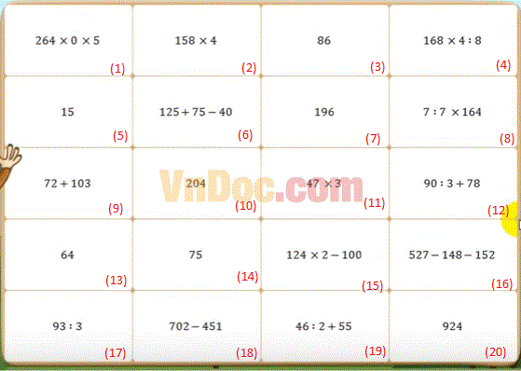
Các giá trị tăng dần là:
1 <....<....<....<....<....<....<....<....<....
Ví dụ: 1 < 2
Bài 2: Vượt chướng ngại vật
Câu 1: Tính 280 : 8 =...
A) 40
B) 45
C) 36
D) 35
Câu 2: Tính 125 x 3 =...
A) 385
B) 375
C) 365
D) 475
Câu 3: Tính 74 + 148 =...
A) 222
B) 232
C) 212
D) 202
Câu 4: Tính 206 - 98 =....
A) 106
B) 108
C) 104
D) 116
Câu 5: Tìm X biết X x 7 = 315. Vậy X =...
Câu 6: Tìm x biết 800 - x = 496. Vậy x =...
A) 394
B) 304
C) 314
D) 404
Câu 7: Tính 78 : 2 + 4 =...
A) 33
B) 48
C) 43
D) 13
Câu 8: Tam giác ABC có độ dài 3 cạnh bằng nhau và tổng độ dài 3 cạnh là 102cm. Độ dài mỗi cạnh là:...
A) 44
B) 37
C) 34
D) 24
Câu 9: Thương hai số là 24. Nếu số bị chia gấp lên 3 lần và số chia giảm đi 2 lần thì thương mới là:
A) 144
B) 4
C) 16
D) 36
Câu 10: Ba bạn An, Bình, Chi có tất cả 108 quyển vở. Nếu An cho Bình 5 quyển, Bình cho Chi 12 quyển thì số vở của ba bạn bằng nhau. Hỏi lúc đầu Bình có bao nhiều quyển vở?
A) 36
B) 29
C) 48
D) 43
Bài 3: Mười hai con giáp
Câu 1: Thương của 248 và 8 là:...
Câu 2: Tính: 496 - 152 =...
Câu 3: Cho .... : 5 + 48 = 133. Số tự nhiên thích hợp điền vào chỗ chấm là:...
Câu 4: Tính 126 : 3 =...
Câu 5: Tính 105 x 7 - 52 =...
Câu 6: Một cửa hàng trong một ngày bán được 729 kg gạo tẻ, số gạo nếp bán được trong ngày hôm đó bằng 1/9 số gạo tẻ. Hỏi ngày hôm đó, cửa hàng bán được bao nhiêu kilogam gạo nếp?
Câu 7: Tìm số tự nhiên X lớn nhất sao cho: X x 8 < 235. Vậy X =....
Câu 8: Tìm X biết X x 5 = 75. Vậy X =...
Câu 9: Tích hai số là 875. Nếu thừa số thứ nhất giảm đi 5 lần, giữ nguyên thừa số thứ hai thì được tích mới là:...
Câu 10: Thương hai số là 164. Nếu giữ nguyên số bị chia, gấp số chia lên 4 lần thì được thương mới là:...
Đáp án và hướng dẫn giải Đề thi Violympic Toán lớp 3 vòng 12
Bài 1: Sắp xếp các giá trị theo thứ tự tăng dần
1 < 5 < 17 < 13 < 14 < 19 < 4 < 3 < 12 < 11 < 15 < 6 < 8 < 9 < 7 < 10 < 16 < 18 < 2 < 20
Bài 2: Vượt chướng ngại vật
Câu 1: D Câu 6: B
Câu 2: B Câu 7: C
Câu 3: A Câu 8: C
Câu 4: B Câu 9: A
Câu 5: 45 Câu 10: D
Bài 3: Mười hai con giáp
Câu 1: 31
Câu 2: 344
Câu 3: 325
Câu 4: 42
Câu 5: 683
Câu 6: 81
Câu 7: 29
Câu 8: 15
Câu 9: 175
Câu 10: 41

